Pielikums

2021.gada 23.septembra

lēmumam “Par nekustamā īpašuma Abrenes ielā 4A, Viļakā, Balvu novadā atsavināšanu”

Protokols Nr.11., 42.§

Izkopējums no Viļakas pilsētas kadastra kartes

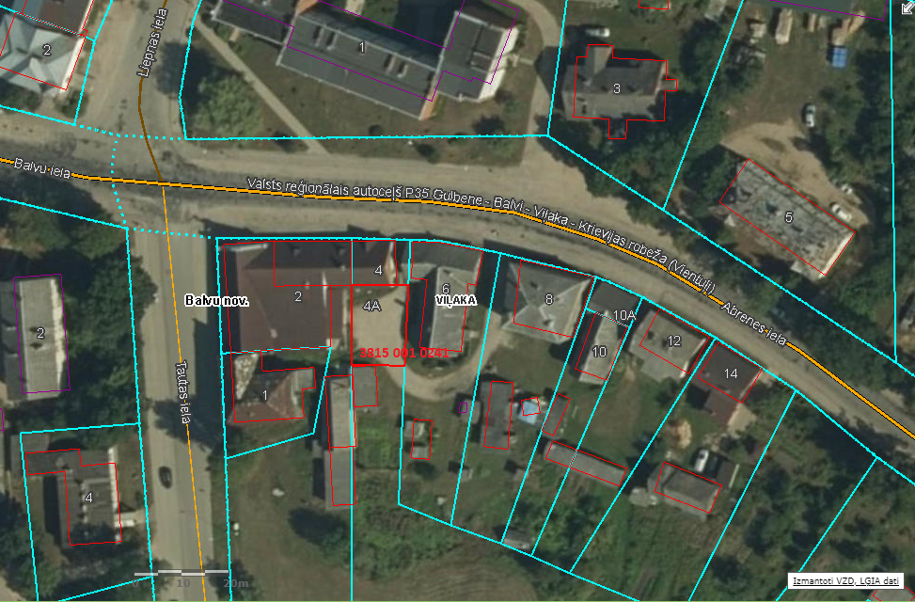

Domes priekšsēdētājs S. Maksimovs